國立臺北商業大學

資 訊 管 理 系

113’資訊系統專案設計

**系統手冊**



**組 別：第113205組**

**題 目：XXXX系統**

**指導老師：蒯思齊老師**

**組 長：11236010 周松霆**

**組 員：11236014康海晴 11236015 黃凱綸**

**11236023 鍾昀臻**

**中華民國113年O月OO日**

1. 目錄範本

需有大綱章節名稱以及頁碼。目錄頁（含圖表目錄）之字型大小一律14字

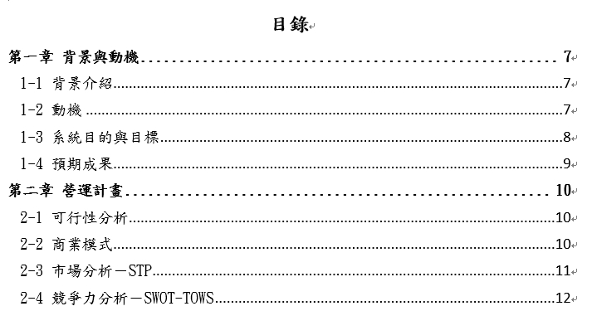

1. 圖目錄範本

* 需有圖片名稱以及頁碼

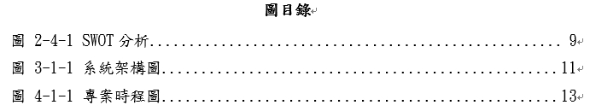

* 圖片標號放置下方(如下範例)



圖3-1-1 系統架構

1. 表目錄範本

* 需有表格名稱以及頁碼。

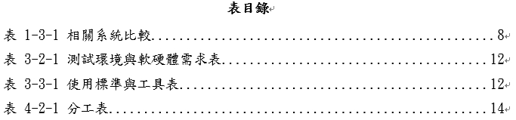

* 表格標號放置上方(如下範例)

表3-3-1 使用標準與工具表

|  |  |
| --- | --- |
|  |  |
|  |  |

# 第一章 前言

1-1 背景介紹

根據觀察，當前教育機構在處理學生事務方面仍普遍依賴紙本表單，如學生加退選課單和請假單。這種傳統方式不僅耗時耗力，也增錯誤的機會，並影響了教育資源的有效分配，而在企業、校園對於永續發展環保意識抬頭的趨勢下，無「紙」化漸漸成為了趨勢，根據美國環境紙張網路（Environmental PaperNetwork）及美國環保協會（Environmental DefenseFund）等非政府組織合作研究，計算出只要生產 1 萬張影印紙，就需要消耗 196,642 公升的水和砍伐 1,690 棵樹，並且產生將近 200 公斤的廢棄物。 隨著全球暖化與氣候變遷問題的關注逐漸提升，環境保護已刻不容緩，企業無紙化不僅對環境友善，對企業、個人、甚至我們的家園更是百利而無害。

因此在數位化、自動化的時代背景下，我們更應該尋求高效、環保的方案。

1-2 動機

當今，許多學校仍然依賴於傳統的紙本管理方式進行學生事務的處理，如課程加退選、請假流程等。這種方式不僅消耗大量的紙張，而且效率低下，錯誤率高。尤其是對於學校的行政人員和助教來說，手動處理和歸檔這些紙本文件是一個耗時且繁瑣的工作。因此，為了提高效率、減少錯誤並推動校園向數位化轉型，我們希望開發一個高效的校務系統，節省時間和空間，提高行政效率同時減少紙張耗材使用，降低企業、校園等營運成本。

1-3 系統目的與目標

本校務系統旨在通過引入先進的OCR（光學字符識別）技術來解決傳統紙本管理方式的局限。系統的主要目標包括：

* 自動化文檔處理：利用OCR技術自動識別和提取學生提交的紙本表單上的手寫或印刷文字，包括但不限於姓名、學號、請假事由等資訊。
* 提高行政效率：通過減少手動輸入和檔案整理工作，大幅提高學校行政人員和助教的工作效率。
* 降低錯誤率：自動化資料識別和處理可減少人為錯誤，確保資料的準確性。 推動校園數位化：為學校提供一個向數位化過渡的平台，促進學校管理現代化和環保。

1-4 預期成果

過實施這個校務系統，預將達到以下成果：

* 效率顯著提升：預計行政人員和助教在處理學生事務（如課程加退選、請假等）時的工作效率將提高50%以上。
* 數據處理錯誤率降低：自動化過程將大幅減少人為錯誤，提高資料處理的準確性。
* 環保效益：減少紙張使用，促進校園環保意識，符合可持續發展的目標。
* 改善用戶體驗：學生和教職員工將體驗到更快速、更便捷的服務，提高整體滿意度。

第二章 營運計畫

2-1可行性分析

* + 時程可行性：本組先篩選系上較常用的表單做為掃描目標。
  + 技術可行性：目前環境所存在的技術已經足夠我們去開發本系統，例如：使用OCR技術將所需掃描文件存放到資料庫，再讓學生可以簡單掃描上傳及助教可以審閱使用。
  + 收益可行性：從文章探討了企業如何通過無紙化和ESG轉型提升競爭力。

以下是幾個關鍵點：

* 環境效益與成本節省： 無紙化減少紙張使用，節省購買和處理成本，同時對環境有益。
* 提高效率：電子簽名提高文件處理速度和可管理性，縮短處理時間，提升行政效率。
* 增強市場適應性和客戶體驗：在疫情等危機期間，電子簽名等工具幫助企業快速適應市場變化，提升客戶服務質量。
* 法遵和安全性：確保數據安全和合規性，特別是在金融服務業。

總之，無紙化和ESG轉型是提升企業運營效率和市場競爭力的有效策略，有助於達成環保目標並提升企業形象。

2-2商業模式

以下為本組開發系統所需的資源：

Key Partners(關鍵合作夥伴)：

* OCR技術供應商：提供精確的文字識別技術，使系統能夠高效地處理和管理文件。
* 雲端服務提供商：提供穩定的伺服器和存儲空間，保障系統的運行和數據安全。
* 本組組員：負責系統的開發和維護，確保項目按計劃進行。

Key Activities(關鍵活動)：

* 軟體開發：核心主要為設計、編碼、測試和維護，確保系統功能完整且穩定。

Key Resources(關鍵資源)：

* 人力資源：包括開發人員和管理團隊，確保項目順利進行。
* 開發工具：必要的軟硬件資源支持開發過程。
* 伺服器空間：用於存儲和處理大量文件數據，保證系統的正常運行。

Value Propositions(主要價值)：

* 快速管理及掃描文件：提供文件處理功能，提升用戶的工作效率。

Customer Relationships(客戶關係)：

* 良好的使用體驗：通過不斷的介面設計和功能優化，提高用戶滿意度。
* 建立使用者反饋系統：收集用戶意見，不斷改進和優化系統功能。

Channels(通路)：

* GooglePlay、Applestore可取得(下載)：方便用戶直接下載和安裝應用。
* 可透過IG、FB等宣傳：利用社交媒體進行宣傳，擴大影響力和用戶群。

Customer Segments(目標客戶)：

* 學校：教師、學生和助教可使用該系統進行資料的上傳和審閱。
* 個人用戶：任何需要高效管理文件的個人均可受益。

Csot Structure(成本結構)：

* 人力成本：開發和維護團隊的工資和福利。
* 研發成本：技術研究和系統開發過程中的投入。
* 行銷成本：市場推廣和廣告支出。
* 運營成本：伺服器租賃、數據存儲和日常運營費用。

Revenue Streams(收入來源)：

* 廣告收入：通過在應用中展示廣告，獲取穩定的收入來源。

商業模式九宮格

關鍵合

作夥伴  
OCR技術供應商、

雲端服務提供商、

本組組員

關鍵活動  
軟體開發

通路

Google Play可取得、

可透過IG、FB等宣傳

目標客戶

學校、

個人用戶

顧客關係  
良好使用體驗、

建立使用者反饋系統

核心

價值  
快速管理及掃描文件

關鍵資源  
人力資源、開發工具、伺服器空間

成本結構

人力成本、研發成本、

行銷成本、運營成本

收益

廣告收入

根據以上資源，本組的目標為通過環保意識提高且工作效率提高的看法，推薦學校師生可以使用此系統，以下是一份簡單的總結，建議學校師生使用無紙化系統，以提升環保意識和工作效率，隨著環保意識的提高和對效率的追求，我們推薦學校導入無紙化系統，具體如「點點簽」電子簽名服務。這種轉型不僅符合環境保護的趨勢，也能顯著提高工作效率，具體好處如下：

* 環保貢獻：透過減少紙張使用，我們能夠直接減少對自然資源的消耗，有助於樹立學校在學生心中的環保形象。
* 提升效率：電子簽名系統簡化了許多行政流程，如文件審批和存檔，大幅縮短處理時間，提高行政工作的響應速度。
* 便捷存取：電子文件易於存取和管理，無論師生身在何處，都能快速查閱和處理文件，特別適合當前追求遠程教育與工作的環境。

鑑於以上優點，我們誠摯推薦學校考慮導入這一系統。這不僅能提升我們的日常運營效率，同時也是向學生展示實踐環保理念的具體行動。

2-3 市場分析-STP

Segmentation 市場區隔:

* 依文件類型區分(選課單、請假單)：

主要處理假單、選課單，這是學校中最常使用的文件類型之二。學生提交請假單請假，教師和行政人員處理和存檔這些請假單。因此，假單的處理流程固定且需求量大，非常適合系統初期的應用。選課單也是學校中高頻使用的文件，學生每學期需提交選課申請，助教需審核並管理這些選課記錄。處理選課單能夠顯著提高教務工作的效率和準確性。

* 依處理複雜度區分(高/低)：

處理單頁或手寫文件，利用先進的OCR技術確保精確識別，快速高效地完成識別適用於內容複雜的文件。

* 依處理流程(紙本繳交/非紙本繳交)：

支持將紙本文件掃描數字化，支持直接上傳電子文件便於存檔和查閱，也簡化文件提交和管理流程，適用於現代化的數字校園環境。

Targeting 目標市場(師生（教授、學生）、行政人員（助教）)：

教授、學生及助教是主要目標用戶。教師需要管理和審核學生的假單，助教需要管理及審核學生選課單，皆都需要管理、文件存檔和歸檔工作系統能夠幫助他們高效地處理和管理各類文件，學生則需經常提交請假單和選課單。因此，這些文件的頻繁使用和處理需求使師生成為系統的重要用戶群體。

Positioning 定位:

* 簡單易用：

介面簡單、易於操作讓師生和行政人員快速上手，無需額外學習，提升用戶體驗。

* 高效準確：

利用先進的OCR技術，保證文件識別的高精度和高速度，提升文件處理效率，減少助教與教師審核時人工錯誤。

* 全面兼容：

支持多種文件格式（PDF、JPEG、PNG等），無論是紙本還是電子檔，都能輕鬆處理，滿足各種需求。

目標市場

師生

行政人員

市場區隔

依文件類型區分

依處理複雜度區分依處理流程

定位

簡單易用

高效準確

全面兼容

市場上現有服務與本系統提供服務相似的應用程式"全能掃描王"、"Adobe Scan"，前者有

類似系統功能表

https://lh7-us.googleusercontent.com/oX4QdK-OZDob5T-cG4NyBCPGyf7uVaPmZVlHR6A0lEs-loAtVSl4KhiBRojLX02qlQPk7NeUDhSoY-dqZ4L9Yy9-bktrOsPk77CBIq0vohos-MKZKAOAhnCZbpe_ex5DBtHph_Ny6YoZ4E_ZHooSwO8https://lh7-us.googleusercontent.com/RRGMpMgS5eI9CeSLqdTAUqj-iBFN0kpMBAMjBN5CDycq5HNfHYbh5SxC_fE1Jvmq810oTzGElj6geH8GeqxJ8M1mDX_r3LkP5mCLncWw-btwO1lMixPxjJdkDQWIethMx2982Mk9Xr33Oy-QYk58ado

|  |  |  |  |
| --- | --- | --- | --- |
| 功能/系統 | 本系統 | 全能掃描王 | PDF Scanner |
| 跨平台使用 | ✔ | ✔ | ✔ |
| PDF 生成 | ✘ | ✔ | ✔ |
| 公告提醒 | ✔ | ✘ | ✘ |
| 文件編輯功能 | ✔ | ✔ | ✔ |
| 校園公告 | ✔ | ✘ | ✘ |
| 無需訂閱 | ✔ | ✘ | ✘ |
| 校園表單整合 | ✔ | ✘ | ✘ |
| 學生資料管理 | ✔ | ✘ | ✘ |

從功能比較表中可以看出，校園文件掃描系統在多個方面具有顯著優勢，特別是在校園專屬功能上。本系統不僅支持跨平台使用，提供高質量的PDF生成，還擁有公文模板、文件編輯功能、校園公告、無紙訂閱、校園表單整合和學生資料管理等多項校園專屬功能。相較之下，全能掃描王和PDF Scanner雖然也提供了跨平台使用和基本的PDF生成功能，但在校園專屬功能方面明顯不足。這使得本系統成為校園環境下的最佳選擇，能夠更好地滿足校園內部文件管理和交流的需求，提升工作效率和資料管理的便利性。

2-4 競爭力分析 SWOT-TOWS

優勢Strengths(S):

* 高精度的OCR技術：本系統擁有高精度的OCR技術，能夠快速準確地識別文件。
* 簡單易用的使用界面：本系統設計了簡單直觀的使用界面，讓師生能夠輕鬆上手，提高了使用體驗。
* 專業的學術支持：本系統提供專業的學術支持和定制化服務，滿足學校師生對文件處理的需求。

劣勢Weakness(W):

* 有限的功能範圍：相較於競爭者，本系統的功能範圍相對較窄，可能無法滿足某些用戶對於多功能文件處理的需求。
* 市場區隔限制：本系統僅針對學校師生和行政人員，市場區隔較狹窄，可能錯失了其他用戶群體。

機會Opportunity(O):

* 增加功能特色：本系統可以通過增加新的功能特色，如文件編輯、共享和合作等，吸引更多用戶。
* 擴大市場區隔：本系統可以尋找其他潛在用戶群體，如企業、政府機構等，擴大市場區隔，提高市場覆蓋率。
* 加強宣傳與市場推廣：本系統可以通過加強宣傳渠道，如社交媒體、網絡廣告等，提高知名度和品牌影響力。

威脅Threats(T)

* 激烈的競爭：本行業競爭激烈，存在許多功能相似的競爭者。
* 技術變革風險：隨著科技的不斷發展，新技術的出現可能影響到本系統的競爭地位，需要及時調整和更新技術。
* 用戶需求變化：用戶對於文件處理的需求可能隨時變化，如果本系統無法及時跟進，可能會失去用戶信任和支持。

經過對本系統及其競爭者的詳細分析結論：

本系統在高精度OCR技術、簡單易用的使用界面和專業的學術支持方面具備明顯的優勢，這使其在學校師生和行政人員中獲得了良好的反響和信任。相較於競爭者，本系統的功能範圍相對有限，市場區隔也較狹窄，這可能限制其進一步的市場擴展。

為了提升本系統的市場地位，我們建議採取以下策略：

1. 增加功能特色：更多文件處理和管理功能，如文件編輯、共享和合作功能，提升用戶體驗，滿足更多樣化的需求。

2. 擴大市場區隔：除了針對學校師生和行政人員，本系統可以拓展至企業、政府機構等其他潛在用戶群體，擴大市場覆蓋率。

3. 技術創新與升級：密切關注科技發展趨勢，及時更新和升級技術，保持系統的競爭優勢和市場活力。

同時，我們也需要警惕市場上的激烈競爭和技術變革帶來的風險，並及時應對用戶需求的變化，以保持系統的競爭力和用戶滿意度且仍需不斷提升自身功能和擴大市場影響力，才能在日益激烈的競爭環境中保持優勢，實現長遠發展。

# 第三章 系統規格

3-1 系統架構：

系統架構圖

系統流程

APP

3-2 系統軟硬體需求與技術平台：

根據傑昇通訊的銷售統計，我們針對銷量排名前兩名的手機品牌進行分析，並基於大眾需求開發應用程序。我們選擇使用 Flutter 作為開發工具，以其跨平台、高性能、豐富的組件庫和活躍的社區支持來提高開發效率和應用質量。

綜合以上的分析及市面ios與android系統的版本狀況，我們選擇的手機開發版本為  
Android 6.0 (Marshmallow)、iOS 12.0 及以上版本，需具備Wifi/3G/4G/5G網路。

|  |  |
| --- | --- |
| 系統軟硬體需求-手機 | |
| 手機版本 | Android 6.0 (Marshmallow)  iOS 12.0 及以上版本 |
| 網路需求 | Wifi/3G/4G/5G網路 |

3-3使用標準與工具

下表為本組的開發工具，各項工具的選用說明如下：

⚫Python： 語法簡潔好閱讀,有許多可供機器學習的套件,寫OCR技術效能較佳,作為OCR技術的開發工具。

⚫ Flutter：是 Google 開發的跨平台行動應用程式開發工具包，使用 Dart 語言。它提供快速開發和熱重載功能，讓開發者可以輕鬆建立美觀、原生效果的應用程式。

⚫ Mysql Workbench：圖形化的 MySQL 資料庫設計和管理工具，提供了直觀的介面和多種功能，包括資料庫設計、SQL 開發、管理和監控。

⚫ VS code：包含許多 Python 數據庫、套件的及虛擬環境建置的工具,主要做為機器學習、資料分析等數據科學用途。

⚫ google cloude：是 Google 提供的雲端計算平台，包括 Google Cloud Platform（GCP）和 Google Workspace。它提供了各種雲端基礎設施和服務，包括虛擬機器、資料庫、機器學習等，可滿足不同需求的企業和開發者。

⚫ Github：建立共同合作的軟體開發平台,結合 Fork 工具,可方便管理團隊與成員的資料夾,能清楚追蹤與紀錄每位成員的進度與動態,兼具審視檔案的功能,提供團隊開發更多的便利性,為本組管理專案進度的工具。

|  |  |
| --- | --- |
| 系統開發環境 | |
| 作業平台 | Windows10、Windows11 |
| 開發平台 | Python、Dart |
| 程式開發工具 | |
| 前端 | Flutter、VS code |
| 後端 | Python、Mysql Workbench、VS code、google cloud |
| 文件及美工工具 | |
| 文件 | Microsoft Word |
| 簡報 | Canva |
| 圖表 | Draw.io、Figma |
| 專案管理平台 | |
| 專案管理 | GitHub |
| 檔案存放 | GitHub、Google Drive |

# 第五章 需求模型

## 5-1 使用者需求

* 註冊(UC-D001)  
  使用者可以註冊新增帳號。
* 登入(UC-D001 )

註冊完成後可進行登入。

* 瀏覽、收尋個人檔案(UC-D001)

學生可以點選個人檔案按鈕，進入個人檔案區，瀏覽和蒐尋曾經上傳過的檔案。

* 瀏覽首頁的公告 (UC-D002)

學生可以瀏覽首頁的公告，某些公告，像是選課公告，裡面進行表單的上傳或是下載。

* 瀏覽常用表單區塊(UC-D003)

學生在常用表單區塊，可以選擇指定的上傳或是下載項目，像是(請假單、選課單、傷病單)。

* 表單上傳與下載(UC-D004)

學生將選定好的表單進行下載或是將以填好資料的表單拍照上傳至系統。

* 上傳表單資料確認(UC-D005)

上傳之後，經過系統處理，學生可以在APP介面上看到資料，炳進一部確認資料。

* 修改資料(UC-D006)

當表單內容有誤時，學生可以直接在系統內更改。

* Linebot機器人(UC-D007)

點擊linebot按鈕，跳轉到linebot介面。

助教方:

* 助教、老師註冊與登入(UC-D007)

助教使用者可以透過XXX註冊並登入。

* 助教查看申請單(UC-D008)

助教可以查看學生上傳的申請單，並進一步審核。

* 學生上傳表單檔案搜尋(UC-D009)

助教、老師考以搜尋指定的表單。

* 學生上傳表單檔案審核(UC-D0010)

助教、老師審核表單內容，如有問題，透過email和app發送修改通知給學生。

* 標註錯誤的地方(UC-D0011)

助教、老師審核表單內容過程，可以選擇是否標註(框)，學生上傳資料中的錯誤內容。

* 選擇輸入退件原因(UC-D0012)

選擇是的話，助教輸入退件原因，並透過email或app發送通知給學生，選擇否的話，則略過。

* 助教新增公告(UC-D0012)

助教可以新增一些公告，注意事項等資訊給學生。

* 助教修改公告(UC-D0012)

助教可以更改一些公告。

* 助教刪除公告(UC-D0012)

可刪除改一些公告。

5-2 使用個案圖

5-3 使用個案描述

* 瀏覽、收尋個人檔案

上傳下載(公告)

上傳下載(公告)

助教

助教搜尋檔案

學生上傳表單檔案審核

5-4 分析類別圖

5-4 分析類別圖

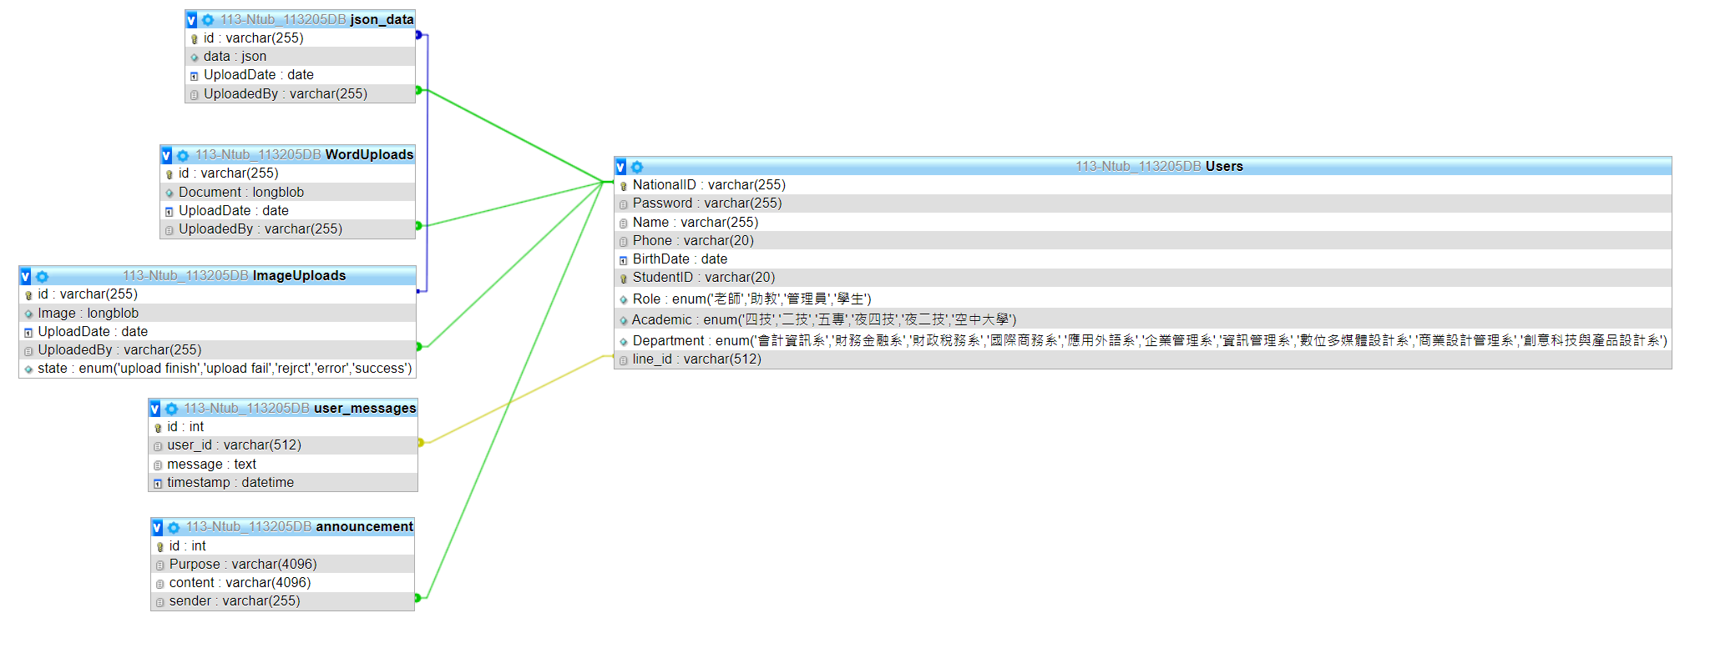

資料庫關聯表